ГБУ ДО Дворец Детского творчества Петроградского района

Фантастические существа народов мира. Теневой театр кукол.
Педагогическая разработка занятия для детей 7-10 лет.

Разработчик: педагог
дополнительного образования
Куценко Е.В.

Санкт-Петербург
2021 г.

Тема предлагаемого занятия: «Фантастические существа народов мира. Теневой театр кукол».

Цель занятия: создание условий для раскрытия творческих способностей ребенка.

Задачи :

образовательные:
- дать знания о мифологических существах разных культур и как они нашли отражение в облике Санкт-Петербурга.
- вкратце познакомить со спецификой теневого театра, технологией создания теневой куклы и кукловождения на экране.
- ввести понятие «силуэт».
- дать знания о технике безопасности при работе с инструментами и материалами и навыки работы с ними.

развивающие:
- развивать художественно-эстетический вкус и восприятие красоты.
- научить вдумчивому подходу к теме работы.
- внимание к деталям, отличительным особенностям разных культур.
- концентрацию в процессе работы и усидчивость.
- интерес, познавательную активность к миру вокруг, природе и искусству.
- творческие способности, воображение и индивидуальность.
- развивать мелкую моторику рук при работе с инструментами.

воспитательные:
- воспитывать любовь к искусству, интерес к национальным традициям разных народов.
- творческую активность и самостоятельность.
- умение работать в коллективе, сотрудничать и договариваться, уважительное отношение к мнению других.

Продолжительность занятия: 2 академических часа с перерывом 10 минут.
Возраст учащихся: 7-10 лет.

В занятии использованы различные формы обучения:
- лекционная (краткий рассказ о фантастических существах, истории их возникновения и особенностях)
- форма диалога (вопросы к учащимся, что они знают о том или ином существе, какие фильмы и книги существуют, где те обитают и какие памятники видели; при показе на экране теневых изображений ученики должны отгадать название животного)
- игровая (игра чудо-зверь)
- практическая (изготовление теневой куклы)
- командная (создание истории с теневыми куклами и демонстрация небольшого спектакля).

Инструменты и материалы: картон, ножницы, карандаши, ластики, иголки, нитки, пуговицы, деревянные палочки, кнопки, ширма с экраном для теневого театра, методические пособия (готовые теневые куклы изучаемых существ, иконографические материалы).

Форма контроля: показ теневого спектакля.

Фантастические существа в мифологиях разных стран мира.

Список мифологических чудовищ огромен, поэтому их состав (берем ли мы всех из одного пантеона или делаем обзор разных культур) и количество информации о них, конечно, зависит от возраста детей, временных рамок и конкретных задач урока.

Издавна люди пытались понять, как устроен наш мир, какими силами он управляется и как человеку правильно в нем существовать. До того как были изобретены сложные научные приборы, человек мог полагаться только на свои глаза, уши и другие чувства. Встает и заходит солнце, льет дождь, гремит гром, сменяются времена года – все эти явления нужно было объяснять. Человек тогда еще не отделял себя от природы, животные были подобны ему. И до того как в разных культурах порядок в мире стали поддерживать боги в человеческом облике, изначально они мыслились как животные, часто необыкновенные, сильные, устрашающие, как и стихии, которыми они управляли. Каждый народ придумал своих чудовищ, но некоторые образы стали общими для всех культур.

СФИНКС. Одно из самых известных существ. Встречается в мифологиях Греции и Египта. В греческой мифологии это существо с лицом и грудью женщины, телом льва и крыльями птицы, порождение Тифона и Ехидны. В Египте сфинкс имеет тело льва и голову фараона. Греческого сфинкса богиня Гера наслала на город Фивы, она поджидала путников на главной дороге и загадывала загадку: «Кто из живых существ утром ходит на четырех ногах, днем на двух, а вечером на трех?» Загадку разгадал Эдип и стал правителем Фив.
Египетские сфинксы охраняют усыпальницы фараонов в пирамидах и египетские храмы.
Вопрос: Где можно в Петербурге увидеть сфинксов и каких именно?
Ответ: На Университетской набережной – египетские, греческие – например, на Каменном острове.

СИРЕНЫ. В греческой мифологии это полуптицы-полуженщины (иногда полуженщины-полурыбы). Отцом сирен считали морского бога и одну из муз. От матери они унаследовали прекрасный голос, которым завлекали моряков к себе на остров, а от отца – стихийность и жестокость, потому что зачарованных моряков они убивали, а корабли – топили. Так в представлении древних людей красота, искусство и смерть были неотделимы друг от друга. В Петербурге сирен можно увидеть в Большом каскаде фонтанов Петергофа.

ГРИФОНЫ. Грифоны – это чудовищные птицы с орлиным клювом и телом льва и крыльями. Грифонов называли собаками главного греческого бога Зевса, потому что они охраняли золото. Самые большие грифоны в Санкт-Петербурге охраняют Банковский мост через канал Грибоедова, а также их можно встретить на спуске Университетской набережной.

ГАНЕША. Один из самых симпатичных и почитаемых богов индуистской религии. Индийцы изображают его с человеческим туловищем красного или желтого цвета, большим шарообразным животом, четырьмя руками и головой слона с одним бивнем. История его облика такова: главный бог Шива отрезал голову своему сыну, когда тот не пустил его в покои к своей супруге богине Порвати. Но потом сжалился и, чтобы сын не остался без головы – поставил ему голову слона. А бивень он потерял в одном из сражений. Ганеша ездит на мыши, которая способна преодолевать любые барьеры на пути. Ганеша считается богом мудрости и устранителем препятствий. Во всех важных делах индийцы просят помощи у Ганеши.

ХИМЕРА. Одно из самых запутанных греческих чудовищ. У нее три головы – льва, козы и змеи; туловище спереди – льва, в середине – козье, сзади - змеи. Из ее пасти вырывается пламя, и химера всячески вредит людям и опустошает их земли. В Европе в средние века химерами стали называть любые причудливые существа, объединячющие в себе черты разных животных. Самые известные - химеры Собора Парижской Богоматери.

ДРАКОН. Самый популярное чудовище, которое встречается во многих культурах. Это крылатый летучий или водяной змей. Он сочетает обычно головы (или нескольких голов, как русский Змей Горыныч) и туловища пресмыкающегося (змеи, ящера, крокодила) и крыльев птицы. Иногда к этому добавлялись и части тела других животных (рыбы, пантеры. льва, козла, собаки, волка). Дракон связывает два мира – земли и неба, или земли и воды. Огнедышащий водный змей связывает две стихии – воды и огня. Дракон обычно связан с плодородием, как хозяин водной стихии. У многих народов змей охраняет сокровища (Шумер, Египет, Греция, Китай, Япония, Мексика и др.) В разных легендах его всегда побеждает герой и освобождает богатство, воду, девушку (вспомним нашу легенду о Святом Георгии Победоносце).
У нас драконов можно увидеть в парках Петродворца, Пушкина, а в самом центре Петербурга есть Китайский дворик с копией пекинской стены 9 Драконов.

РУСАЛКИ. Русалки очень частые герои славянских мифов. Они, обычно, существа вредоносные. Ими становятся утонувшие девушки, обычно из-за несчастной любви. Изображаются красивыми девушками с длинными распущенными волосами и рыбьим хвостом, но иногда могут быть и безобразными. Особенно опасны по четвергам – выходят из воды и могут защекотать до смерти. Боятся полыни. На решетке Литейного моста русалки поддерживают герб Петербурга.

ТЕНЕВЫЕ ИЗОБРАЖЕНИЯ ФАНТАСТИЧЕСКИХ ЧУДОВИЩ.

Далее следует демонстрация теневых изображений представленных существ. Предварительно вводится понятие « силуэта» - одноцветное плоскостное изображение предмета на фоне другого цвета. Более простое объяснение - внешний контур предмета, фигуры. Тема силуэта и теневого театра, их просхождение и культурные явления, связанные с ними не обсуждаются, поскольку не являются темой данного урока. При просмотре теневых изображений обсуждаются, какие детали позволили угадать то или иное существо, какие ракурсы наиболее выигрышны в теневом театре.

Игра «Чудо-зверь».

Смысл игры состоит в том, чтобы отойти от привычных изученных схем и комбинаций и предложить совершенно неожиданные задачи. Каждый ученик на двух листочках бумаги пишет два разных названия (животные, птицы, насекомые, рептилии, морские существа и т.д). Все записки нужно свернуть и положить в шляпу или мешочек и перемешать. Затем каждый ученик должен наугад вытянуть две записки – два названия и нарисовать чудо-зверя, соединяющего в себе черты двух разных существ (например, заяц и крокодил). Чем необычнее сочетание, тем интереснее. Можно создавать комбинации из двух и более существ. Так создается эскиз теневой куклы, придумывается ее название.

Изготовление теневой куклы.

На основе эскиза делаются заготовки куклы. Сразу решается, как будет двигаться кукла, какие способности будет иметь фантастическое существо. С помощью копировальной бумаги детали переносятся на картон. Затем их нужно вырезать ножницами. Части куклы скрепляются между собой. Для этого детали сшиваются между собой нитками и закрепляются с двух сторон пуговицами (при работе с детьми старшего возраста можно использовать крепления из пластиковой трубочки, которая приваривается огнем из зажигалки или свечки). Затем крепятся трости для вождения куклы (на основную деталь и подвижную). Самые простые трости делаются из тонких деревянных палочек – картон протыкается кнопкой с плоской головкой и длинной ножкой, на которую нанизывается палочка.

Создание теневого спектакля.

Чтобы спектакль получился более интерактивным предлагается создать как минимум две команды. Каждая команда придумывает историю со своими персонажами. Элементы декораций могут быть сделаны заранее или уже во время урока. Преподаватель может предложить за основу традиционные схемы сюжетов: борьба, похищение, путешествие и др. Для управления теневой куклой ее необходимо плотно прижать к экрану (так силуэт получается четким, для эффекта размытости кукла отдаляется от экрана. Трости должны быть перпендикулярны экрану, руки от него как можно дальше. После спектакля зрителям предлагается угадать, из каких животных были собраны персонажи спектакля.

Приложение. Иллюстрации.

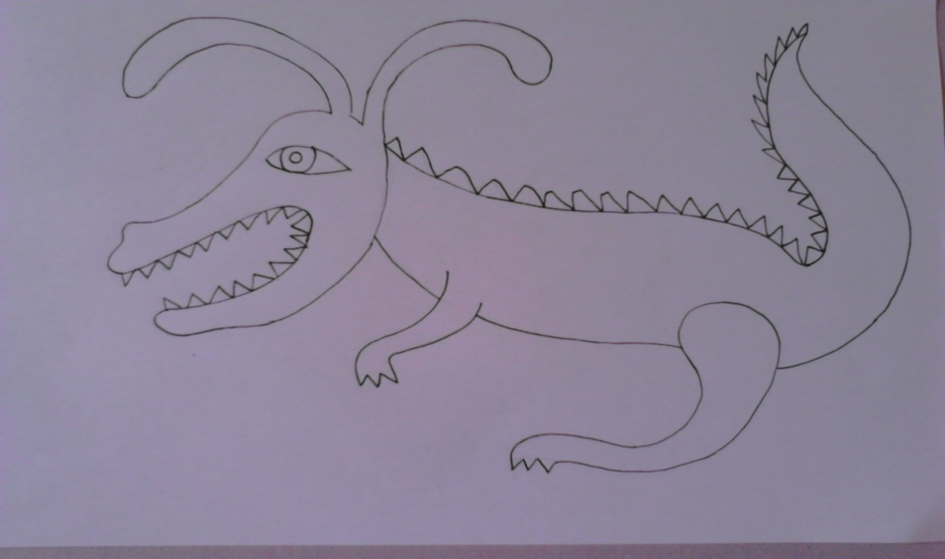
Рис.1.

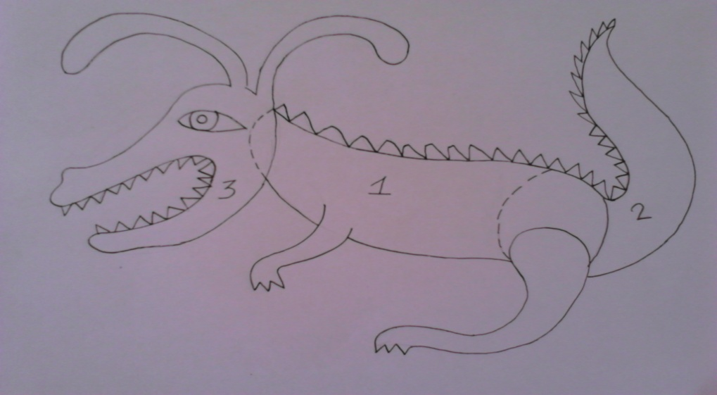
Рис. 2.

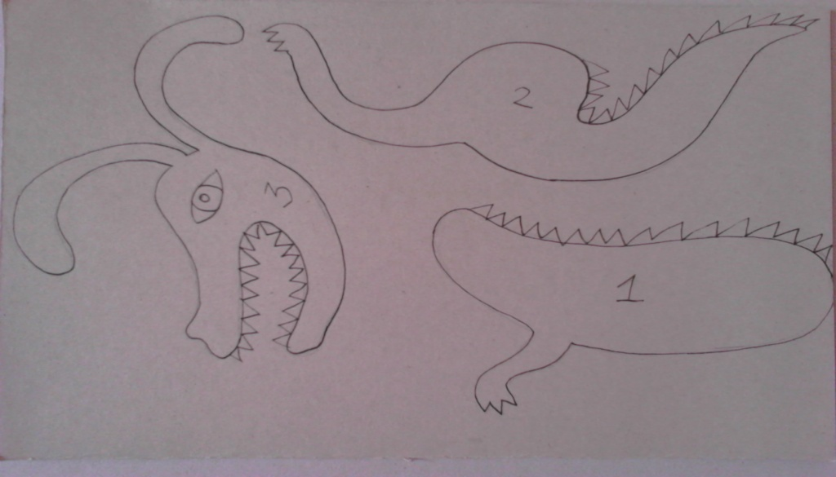
Рис. 3.

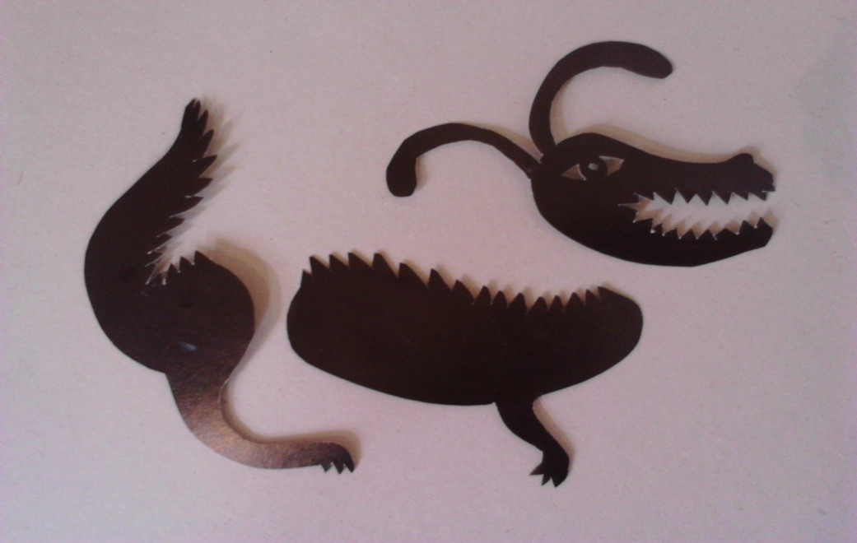
Рис.4.

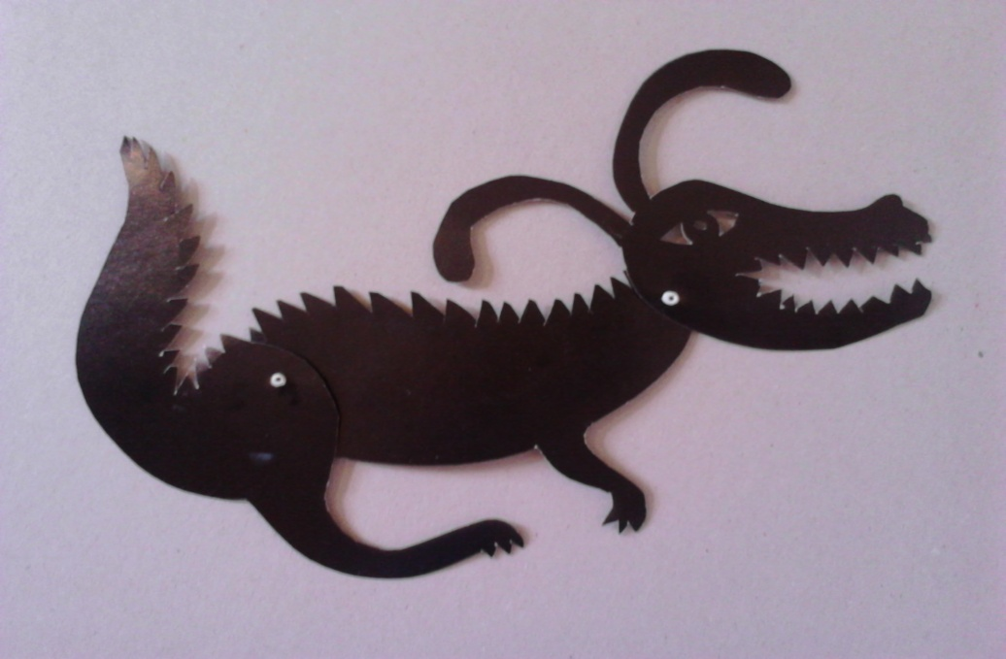
Рис.5
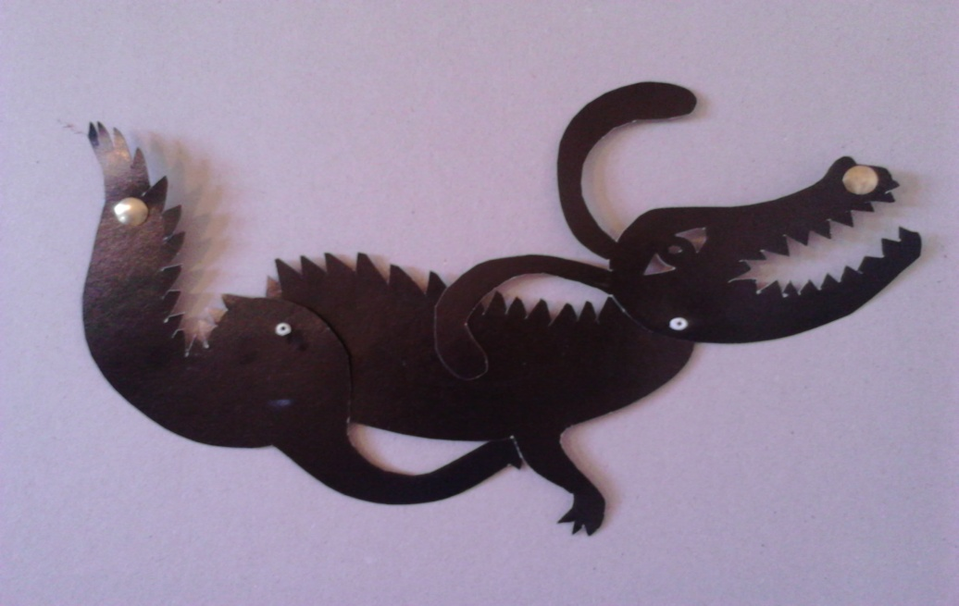

Рис. 6
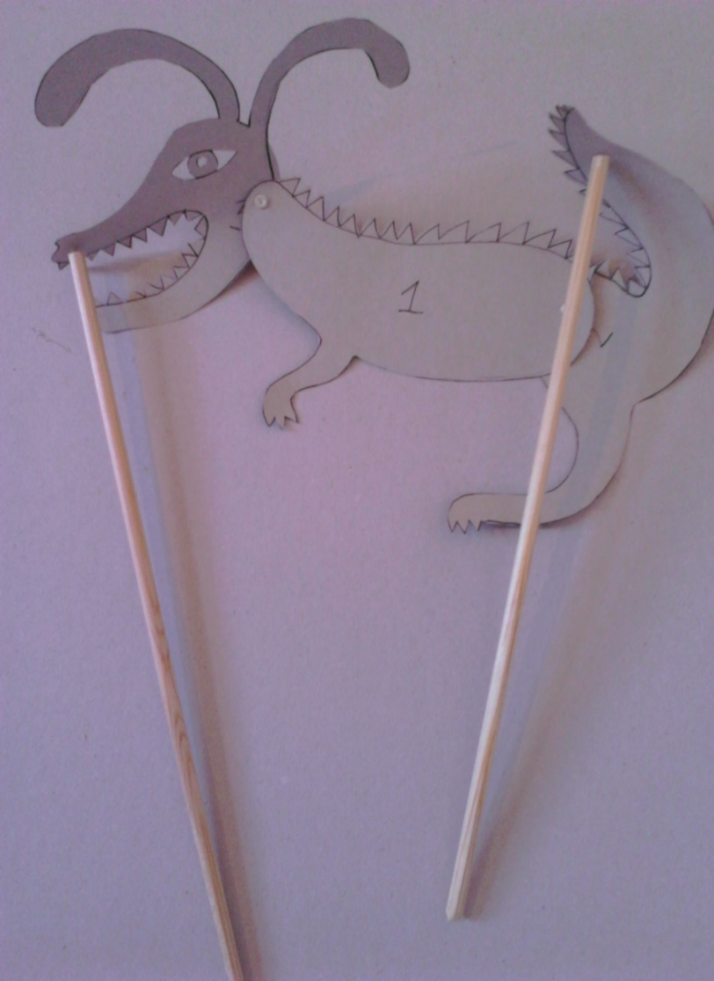

Рис. 7

